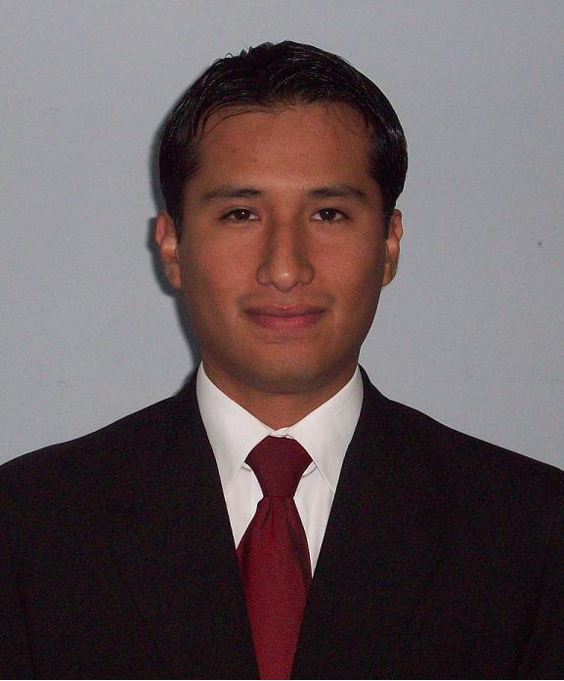
Carlos Alberto Molina Palomino

Urb. Ceres Mz. E1 Lt. 50 Av. Metropolitana – Ate
Teléfono: 351–1846 / 94507-1310
E-mail: krlos_mp@hotmail.com

PERFIL PROFESIONAL
Ingeniero Informático con conocimientos en Operaciones y Logística. Cuatro años de experiencia en la Jefatura de áreas de producción y Sistemas de Calidad en empresas líder de la industria grafica y de TI. Facilidad para las relaciones interpersonales. Orientado al logro de objetivos y con enfoque al cliente. Capacidad para trabajar en equipo y bajo presión, teniendo como virtud principal un criterio analítico y creativo.

EXPERIENCIA LABORAL
Enotria S.A. (2006 – 2009)
Empresa líder en el sector grafico con más de 30 años de experiencia, dedicada a la impresión de formas continuas, planas, cheques, valorados, tarjetas prepago y de plástico, así como estados de cuenta. Integrante del Grupo Romero y Yarur de Chile.

Jefe de Tarjetas y Valorados
Responsable de la planificación, programación y supervisión de las actividades productivas para la personalización de Cheques Valorados, Tarjetas Prepago y Tarjetas de Plástico, en constante coordinación con el área comercial, logística y clientes finales. Jefe Directo: Gerente de Producción. Personal a cargo: 38 personas.

- Responsable de la implementación y gestión de indicadores de productividad, así como indicadores cumplimientos de plazos de entrega, logrando en este ultimo un incremento del 84% al 98%.
- Responsable de la implementación de Lean Manufacturing, optimizando los procesos, eliminando tiempos muertos y reubicando personal asignado a otras tareas. Se paso de una producción de 480K (2008) a 850K (2009) en Valorados y de 3,000K (2008) a 4,550K (2009) en Tarjetas.
- Responsable del análisis de costos y de la elaboración del Presupuesto anual del área de Valorados. En base a este análisis se tomaron decisiones estratégicas y se logro un ahorro de $23,000 anuales.
- Responsable de la mejora continúa en base a herramientas como 5S, Diagramas de Pareto, análisis de causa-raíz, lluvia de ideas y diagramas de control. Se genero el Empowerment en los colaboradores más destacados.
- Responsable del análisis de los nuevos proyectos junto al área Comercial, en base a reuniones con los Jefes y Gerentes de Proyecto de las principales entidades bancarias del Perú. De igual forma para la empresa Telefónica Móviles.

OFISIS S.A. (2005 –2006)
Empresa dedicada a la consultoría de Sistemas, reconocida por Microsoft como la Mejor Desarrolladora de Software de Latinoamérica, haciéndola Partner principal en el Perú. Jefe Directo: Jefe de Proyecto ERP.

Analista Consultor de Sistemas
Responsable del análisis de nuevos proyectos personalizados para clientes, así como la programación e implementación de los nuevos Sistemas integrados, dando las capacitaciones respectivas a los nuevos usuarios de los módulos de Logística y Ventas.

- Responsable del levantamiento de información de los proyectos en base a reuniones y visitas de los futuros clientes.
- Responsable de la implementación de las bases de datos de los Sistemas integrados ERP.
- Responsable de la implementación y actualización de los sistemas de los clientes: ACE Home Center, Celima, Ulma, Miyasato, Minera Milpo, etc.
TRIBUNAL FISCAL – MEF (2005)
Entidad del Estado perteneciente al Ministerio de Economía y Finanzas, encargada de resolver las controversias tributarias entre el Estado y los contribuyentes.

Analista de Base de Datos
Responsable del manejo de los Sistemas de cuentas por cobrar e intereses de los contribuyentes del distrito de Miraflores. Prácticas Profesionales.

EDUCACION
Universidad San Ignacio de Loyola (Egresado en 2004)
Ingeniero Informático.

Instituto de Ingles Privateacher (Egresado en 2008)
Nivel Avanzado del Ingles.

CURSOS Y SEMINARIOS

UNIVERSIDAD DE LIMA – “Gerencia por Indicadores” (2008)
Expositora: Lic. Marianella Weydert.

ENOTRIA – “5S Sistema de Orden y Limpieza” (2007)
Expositores Varios.

DGS – “Desarrollo de Habilidades Directivas” (2007)
Expositor: Ing. Manuel Ponce.

CIBERTEC – “Inteligencia de Negocios” (2006)
Expositor: Ing. Ricardo Vergel.

VIAJES Y PROYECTOS
PROYECTO IMPLEMENTACION TARJETAS PVC (2007)

Empresa ARCHIVERT – Santiago, Chile
Visita de 1 semana a Archivert, con la finalidad de adquirir todo el Know How de la fabricación y personalización de tarjetas PVC (Tarjetas de fidelización, Tarjetas de Crédito, Gift Cards, etc.). Se visito las áreas de Prepensa, offset y personalizado. Luego fue implementado en Enotria. Esta línea de Negocio actualmente está produciendo 50 millares de tarjetas por mes.

PROYECTO TRAINING MICROPLEX (2009)

Empresa MICROPLEX – Ohio, Estados Unidos
Visita de 1 semana a Microplex para un entrenamiento en el uso de la tecnología de Impresión Laser de sus impresoras. Dicha capacitación abarco el uso de los programas de impresión, así como el mantenimiento técnico del hardware. Actualmente esta tecnología laser personaliza los valorados (vales de alimentación) y cheques voucher.

INFORMACION ADICIONAL
Peruano, soltero. Gusto por la lectura, caminatas, maratones, futbol, escuchar música y viajar. Voluntariado en Causas Sociales (Ayuda en el Sur ante el terremoto, apoyo en maratones por la lucha contra el Cáncer). Intercambio Juvenil a Disney World por intermedio de la USIL. Pasaporte vigente y visa a USA por 10 años.

